Laradock + Laravel Dusk

Editar el fichero “.env” de “laradock” con estas entradas a “true”.

# Install Laravel installer bin to setup demo app
WORKSPACE_INSTALL_LARAVEL_INSTALLER=true
...
# Install all the necessary dependencies for running Dusk tests
WORKSPACE_INSTALL_DUSK_DEPS=true

Hacemos build del workspace para que tengan efecto los cambios.

docker-compose build workspace
*Si obtienes un error en este paso ejecuta añade “--no-cache”. docker-compose build --no-cache

Levantamos docker con los servicios habituales

Entra dentro de nuestro proyecto

Instalación Laravel Dusk

composer require --dev laravel/dusk

art dusk:install

Copiamos nuestro fichero “.env” del proyecto con nombre “.env.dusk.local”.

Modificamos “APP_URL” en el fichero “.env.dusk.local”.

APP_URL=http://localhost:8000

En el “tests/DuskTestCase.php” añadimos “ '--no-sandbox'” como se muestra en la captura.
*Si tienes problemas de permisos al editar el fichero ejecuta el siguiente comando “chown -R laradock:laradock .”
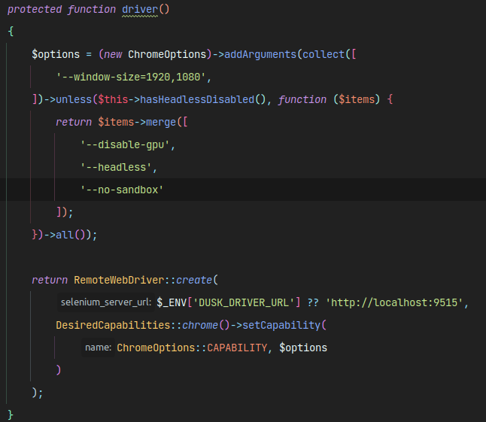

Lanzamos Laravel serve en segundo plano con el comando “art serve --quiet &”.

(Si quieres volver el proceso al primer plano hazlo con el comando “fg”)

Ejecutamos los test con “art dusk”.

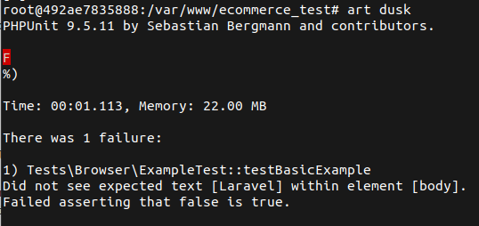

Para editar el test de ejemplo vamos al fichero “tests/Browser/ExampleTest.php”, editamos el test.
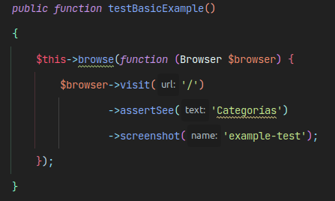

Pasamos los test nuevamente, comprobamos que los pasa y hace la captura en el directorio “tests/Browser/screenshots”.

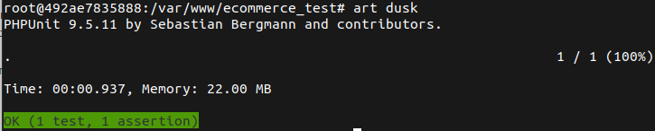

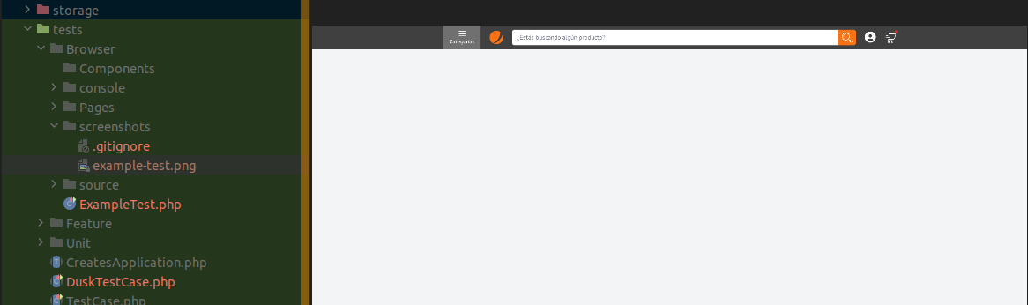

*Recuerda: la primera vez que levantamos el contenedor debemos ejecutar primero el Laravel serve con “art serve --quiet &” para poder trabajar con los tests de dusk, de lo contrario obtendremos este error.
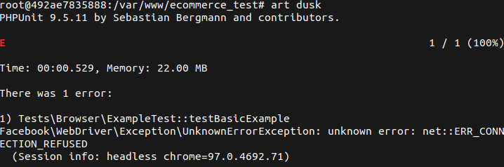
Para solucionarlo ejecutamos “art serve --quiet &” y luego pasamos los tests con “art dusk”.

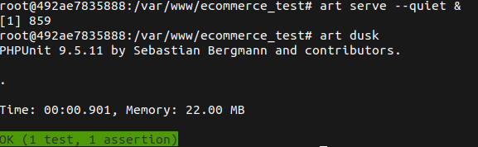

Fuentes:
https://gitlab.cs.nctu.edu.tw/kuochw/todo/-/tree/master/laradock/DOCUMENTATION/content/guides

https://developpaper.com/installing-laravel-dusk-in-laradock/

Entorno utilizado
Laravel Framework 8.78.1
PHP 7.4.27
Ubuntu 20.04.3 LTS

